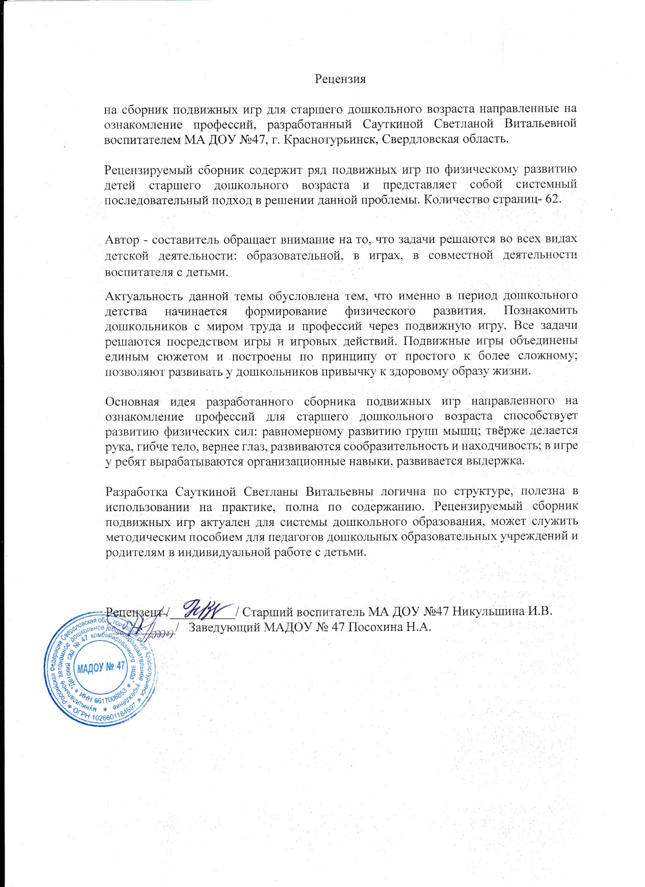
муниципальное автономное дошкольное образовательное учреждение
«Детский сад № 47 комбинированного вида»
юридический адрес: 624440, Свердловская область, г. Краснотурьинск, ул. Клубная,12
фактический адрес: 624440, Свердловская область, г. Краснотурьинск, ул. Клубная,12
электронный адрес: mbdou47@bk.ru тел. 8(34384)3-02-79

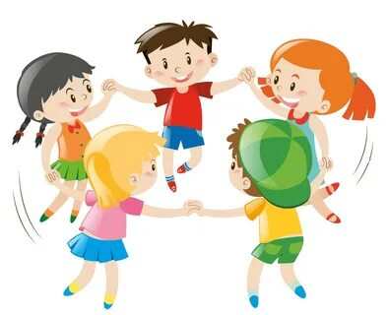

Сборник подвижных игр,
направленных на ознакомление
детей с профессиями

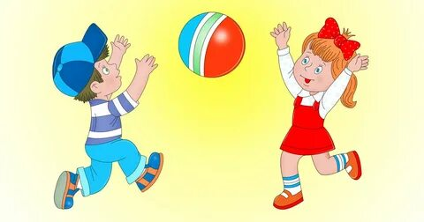

Составитель: Сауткина С.В.
Содержание

Введение………………………………………………………………………... 3
Профессия «Шофёр»…………………………………………………………… 4
Профессии «Воспитатель», «Помощник воспитателя»……………………… 7
Профессии «Военный» ………………………………………………………… 9
Профессия «Космонавт», «Лётчик»………………………………………….... 13
Профессия «Продавец»………………………………………………………… 16
Профессия «Музыкант»………………………………………………………... 19
Профессия «Тренер»…………………………………………………………… 21
Профессия «Швея», «Модельер»……………………………………………… 25
Профессия «Повар»……………………………………………………………. 29
Профессия «Учитель»…………………………………………………………. 30
Профессии «Эколог»…………………………………………………………... 33
Профессия «Биолог»…………………………………………………………... 35
Профессии «Дворник», «Синоптик»………………………………………….. 41
Профессия «Этнограф»………………………………………………………… 43
Профессия «Ветеринар»……………………………………………………….. 45
Профессия «Строитель»………………………………………………………. 47 Профессия «Фермер»………………………………………………………….. 49
Профессия «Путешественник»………………………………………………... 52
Морские профессии ………………………………………………………...…. 55
Цирковые профессии………………………………………………………..… 59
Список использованной литературы……………………………………..….. 62

Введение

Дошкольный возраст является наиболее благоприятным периодом для формирования любознательности. Это позволяет формировать у детей активный интерес к профессиям. Для того, чтобы дети были разносторонне развитыми, нужно в разных формах давать им познавательный материал.
Большую роль в формировании представлений дошкольников о профессиональной деятельности взрослых играют и подвижные игры профессионально-ориентированной направленности. Дети в играх подражают взрослым и воспроизводят их действия, присваивают себе роли машинистов, летчиков, моряков, космонавтов. Это игры, в которых дети не ограничивают себя в движениях, мимике, связанные с игровой передачей различных образов. Они достаточно просты, незатейливы, хорошо знакомы детям. Проигрывание знакомых ситуаций и движений не вызывает у детей напряжения и затруднений в процессе совместного взаимодействия с взрослым. Стихотворное сопровождение, рифмованные строчки легко запоминаются, помогают поддерживать постоянный интерес и вызывают желание играть в них снова и снова. Дети с удовольствием имитируют движения и звуки машинки, паровозика, самолета. Участие детей в подвижных играх на правах партнерства облегчает социальную адаптацию, насыщает детей позитивными эмоциями.
Цель развития игровой деятельности через подвижные игры состоит в том, чтобы сделать игру содержанием детской жизни, раскрыть дошкольнику многообразие мира игры. В игре ребёнок не только получает информацию о профессиях, но и хочет сыграть в ней свою роль.
Задача воспитателя - помочь ребятам организовать эти игры, сделать их увлекательными, насыщенными действиями.
В сборнике представлены игры, направленные на формирование элементарных представлений о профессиях.

Профессия «Шофёр»

Считалка
В гараже стоят машины –
Волга, Чайка, Жигули…
От какой берёшь ключи?

Загадка
Правила движения,
Знает без сомнения.
Вмиг заводит он мотор,
На машине мчит... (шофер)

Физкультминутка
На педаль нажали смело (стоя, имитируют нажим на педаль) Посмотрели вправо, влево (поворачивают голову) И поехали вперед (бип - бибип, имитация сигнала). К тем, кто нас, конечно, ждет (едут по кругу, держа в руках воображаемый руль).

«Тише едешь, дальше будешь»
Цель: упражнять в ходьбе с остановкой по сигналу; развивать реакцию на сигнал, чувство равновесия, внимание.
Ход игры: На одной стороне площадки проводится линия, дети строятся за ней в шеренгу. На другом конце площадки очерчивается круг – место водящего.
Повернувшись спиной к детям, водящий громко говорит: «Тише едешь, дальше будешь. Стоп!»
На эти слова дети идут к ведущему, делая шаг на каждое слово, на слово «Стоп!» - останавливаются, замирают. Водящий после слова «стоп» быстро оглядывается на детей. Того, кто не успел остановиться, водящий возвращает на исходную линию. Затем водящий вновь поворачивается спиной к детям и повторяет слова команды. Играющие продолжают движение с того места, где остановились первый раз на слово «стоп». Те, кого отослал водящий на исходную линию, начинают движение оттуда.
Побеждает ребенок, успевший встать первым в круг к водящему до слова «стоп». Он и становится водящим.

«Цветные автомобили»
Цель: упражнять в ходьбе, в беге врассыпную, по кругу друг за другом; развивать внимание, умение ориентироваться в пространстве, ловкость.
Инвентарь: флажки разных цветов (обручи, колечки от кольцеброса).
Ход игры: Дети размещаются вдоль одной стороны площадки – они автомобили. Каждому из детей дается флажок какого-либо цвета (кольцо и т.д.).
Воспитатель стоит лицом к детям в центре площадки, в руке – флажки разных цветов. Воспитатель поднимает флажок какого-нибудь цвета, после чего, все дети, имеющие флажок этого цвета, выезжают на центр (ездят врассыпную, гудят).
Когда воспитатель отпускает флажок, автомобили возвращаются на место, в гараж. Затем воспитатель поднимает флажок другого цвета и игра возобновляется.
Воспитатель может поднимать один, два или все три флажка сразу; может заменить цветовой сигнал словесным, например: «Выезжают синие автомобили, а красные возвращаются в гараж».
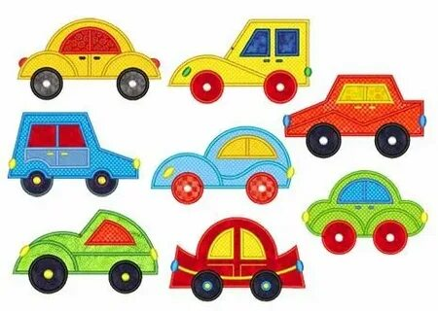
«Такси»
Цель: приучать детей двигаться вдвоем, согласовывая движения, друг с другом, меняя направление; воспитывать дружеские отношения между детьми.
Инвентарь: обручи диаметром 1 метр, флажки.
Ход игры: Дети становятся парами внутрь большого обруча, держат его в руках на уровне пояса: один - у одной стороны обода, другой – у противоположной, друг за другом. Первый ребенок – водитель такси, второй – пассажир. Дети ходят, бегают по площадке или по дорожке.
На остановке, обозначенной флажком или знаком стоянки такси, меняются ролями.
Варианты: таксисты перевозят пассажиров в магазин, на вокзал, в школу и т.д.
«Воробушки и автомобиль»
Цель: приучать детей бегать в разных направлениях, не наталкиваясь, друг на друга, начинать движение и менять его по сигналу; упражнять в спрыгивании со скамейки; развивать умение ориентироваться в пространстве, реакцию, ловкость; имитационные умения.
Оборудование и атрибуты: скамейки (выс.10 – 15 см), ободки воробушков, руль.
Ход игры: Границы площадки очерчиваются или отмечаются флажками. На одном конце площадки размещаются на скамейках воробушки (дети сидят или стоят на скамейках), на другом конце обозначается место для автомобиля (гараж). «Воробушки полетели», - говорит воспитатель, и дети начинают бегать в разных направлениях, размахивая руками-крылышками, прыгать на двух ногах, клевать зернышки, травку, присев.
«Автомобиль едет, летите в гнездышки!» - дает сигнал воспитатель. Раздается гудок и появляется автомобиль (назначенный ребенок). Воробушки пугаются и улетают, автомобиль возвращается в гараж.

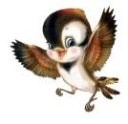
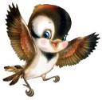
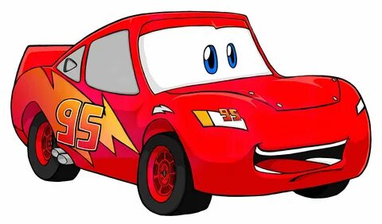

Профессии: «Воспитатель», «Помощник воспитателя»
Считалки « Жили-были сто ребят»
Жили-были сто ребят,
Все ходили в детский сад.
Все садились за обед.
И съедали сто котлет,
А потом ложились спать.
Начинай опять считать!

«Мы всегда играем дружно»
Мы всегда играем дружно,
А не дружных, нам не нужно.
Не нужны нам драчуны,
Плаксы тоже не нужны!

Загадки
Учит вежливости нас, Почитает вслух рассказ. Не учитель, не писатель. Это наш - (воспитатель)
***
Кто воспитателю поможет,
Все в группе чисто приберет,
Детей накормит, спать уложит,
Везде порядок наведет? (Помощник воспитателя)
«Беги к тому, что назову»
Цель: учить бегать «стайкой», не наталкиваясь, друг на друга; ориентироваться в пространстве; запоминать названия предметов; учить слушать воспитателя.
Ход игры: Дети стоят возле воспитателя и слушают, что он скажет. Педагог объясняет: «Куда я скажу, туда вы побежите и будите ждать меня». Затем произносит: «Раз, два, три. К песочнице – беги!»
Дети стайкой бегут к песочнице. Воспитатель идет за ними, не спешит, предоставляя детям время передохнуть. Хвалит, что все дети бежали правильно и произносит:
«Раз, два, три,
К веранде – беги!»
Дети бегут то к качелям, то к столику и т.д.
Ребёнок, нашедший первым кеглю, становится водящим, идет прятать кеглю.
«У ребят порядок строгий»
Цель: упражнять в ходьбе, беге, в построениях в круг, шеренгу, колонну; развивать ориентировку в пространстве, реакцию на сигнал; учить находить свое место в строю по росту.
Ход игры: Дети ходят врассыпную, маршируя, ритмично проговаривая вместе с воспитателем:
«У ребят порядок строгий,
Знают все свои места.
Ну, трубите, веселее:
Ту-ту-ту, та-та-та».
Воспитатель подает команду «В шеренгу по росту, становись!» Дети бегут к обозначенному месту, строятся в шеренгу. Воспитатель хвалит или делает замечания по построению.
При повторе игры дети могут бегать, ползать, прыгать, а на сигнал – строятся в круг, колонну и пр.

Профессия «Военный»
Стихи
Быть разведчиком хочу я,
Ведь находчив я и смел.
Мама спрятала конфеты,
Я разведал где – и съел!

Загадка
На посту он в снег и в зной,
Охраняет наш покой.
Человек, присяге верный,
Называется... (военный).

«Выбей из круга»
Цель: упражнять в бросках мяча в движущуюся цель; развивать реакцию, ловкость, глазомер.
Инвентарь: мяч среднего диаметра
Ход игры: На площадке чертится круг (прямоугольник), дети находятся внутри круга. Перед линией, с разных сторон круга, напротив друг друга, стоят двое ловишек. Они перебрасывают мяч через круг, стараясь попасть в двигающихся внутри круга детей. Те, кого мяч задел, считаются пойманными выходят из игры. Игра продолжается пока большая часть детей не уйдет из круга. Оставшиеся дети объявляются ловкими и из них выбираются новые ловишки.
По правилам игры нельзя выходить за линии круга, попадать в головы детей (целиться в ноги, туловище); к ловишке, держащему мяч, надо стоять, повернувшись лицом, чтобы видеть летящий мяч.
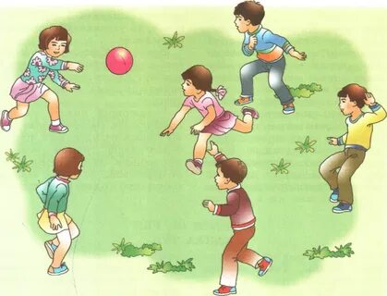
«Защити товарища»
Цель: упражнять в бросках мяча в цель, в ловле мяча; развивать реакцию, ловкость, глазомер; воспитывать дружеские отношения между детьми.
Инвентарь: мяч большого размера.
Ход игры: Дети встают в круг, выбирается водящий, он встает в центре круга и вызывает к себе, в круг, своего товарища. Играющие начинают перебрасывать мяч друг другу, стараясь в удобный момент попасть в товарища водящего, который прячется за спиной водящего. Водящий не дает этого сделать, стараясь, все время поворачиваться к мячу лицом, видеть его, отбивать летящий мяч любым способом – ногами, руками, грудью. Тот, кто попадет мячом в товарища водящего, становится водящим и вызывает своего товарища на игру.
«Часовой»
Цель: упражнять в ходьбе на носках, тихо, крадучись; развивать слуховое восприятие, внимание, ориентировку в пространстве, выдержку.
Пособия: платок (веревка по необходимости).
Ход игры: Выбирается водящий – часовой, он садится в центре круга образованного играющими. У часового завязаны глаза. Дети стоят за линией круга (выложенного из веревки). Воспитатель показывает рукой на одного из играющих, и он начинает осторожно приближаться к часовому, крадучись.
Часовой, услышав шаги, шорохи, должен указать рукой направление, откуда эти звуки доносятся. Если укажет верно, меняются местами с пойманным.
Если часовой не слышит, ошибается, ребенку удается зайти в круг, он выигрывает.

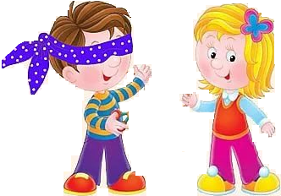
«Снайперы»
Цель: развивать элементарные навыки попадания в цель, глазомер, реакцию на сигнал. Инвентарь: корзины или обручи, мешочки с песком или маленькие мячи.
Ход игры: Дети становятся в круг, каждый ребенок держит в руке мешочек. В центре круга стоит корзина или лежат обручи (расстояние от цели до детей не более 1 – 2,5 метра).
По сигналу воспитателя начинают бросать в корзину, подходят, достают мешочек и возвращаются на свое место. Отмечаются самые меткие.
Броски выполнять правой и левой рукой, способом, показанным воспитателем: от плеча, снизу, двумя руками от груди.
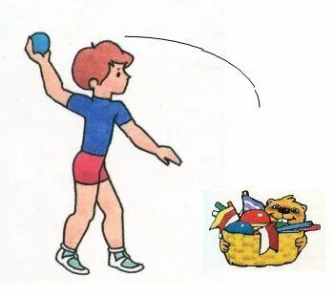

«Кто дальше бросит мешочек»
Цель: упражнять в метании на дальность правой, левой рукой; развивать скоростно-силовые качества.
Инвентарь: мешочки (вес 150 гр.).
Ход игры: Дети стоят на одной стороне площадки, за линией, в шеренгу. У каждого в руке мешочек.
По сигналу воспитателя бросают мешочек вдаль. Каждый должен заметить, куда упал мешочек.
По сигналу бегут к мешочкам и останавливаются возле них, берут и поднимают вверх над головой. Воспитатель отмечает тех, кто бросил мешочек дальше всех. После этого дети возвращаются обратно за линию.
«Круговорот»
Цель: упражнять в ходьбе парами, согласовывая движения; развивать реакцию, внимание, ориентировку.
Ход игры: Играющие дети идут парами по кругу. На сигнал воспитателя (свисток, хлопок) – последняя в колонне пара разбивается: один идет быстро слева, второй справа (или бегут) вдоль колонны. Они обгоняют всех и встают впереди колонны. Дается сигнал и последняя пара выполняет это же действие. Сигналы даются сначала медленно, а после того, как дети поняли содержание задания – часто.
Если дети не усвоили задание, игру проводят сначала, стоя колонной на месте.

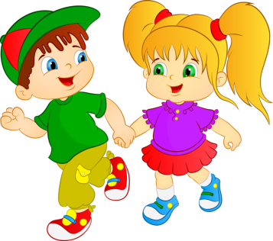
«Чья команда быстрее строится»
Цель: упражнять в построениях в круг, в шеренгу, колонну, не толкаясь, находя свое место по росту, равняться; развивать ориентировку в пространстве, реакцию, ловкость; воспитывать доброжелательные отношения между детьми.
Ход игры: Дети рассчитываются на «1, 2, 3-й», перестраиваются в три шеренги, запоминают детей в своей команде и свое место в строю.
На сигнал воспитателя – дети маршируют врассыпную (бегают, ползают, прыгают).
На команду «В шеренгу становись!» - дети строятся своей командой. Каждый раз воспитатель меняет команду, а дети строятся в соответствии с командой, в определенном месте. Отмечается лучшая команда при каждом построении.
Профессии «Космонавт», «Лётчик»
Считалки
Раз, два, три, четыре, пять
Нам ракеты запускать!
Кто в ракету не попал,
Тот к отлёту опоздал!
***
Чтоб летать нам на планеты
Мы построили ракеты,
Раз, два, три –
Полетишь сегодня ты!
***
На Луне жил звездочет,
Он планетам вел подсчет.
Меркурий - раз, Венера - два-с,
Три - Земля, четыре - Марс.
Пять - Юпитер, шесть – Сатурн.
Семь - Уран, восьмой - Нептун,
Девять - дальше всех - Плутон.
Кто не видит - выйди вон!

«Парашютисты»
Цель: упражнять в спрыгивании в обозначенное место с мягким, точным приземлением на обе ноги; развивать ловкость, чувство равновесия, внимание.
Инвентарь: скамейки (высотой 15 – 35 см), обручи диаметром 50 – 80 см.
Ход игры: Скамейки – самолеты ставятся параллельно на расстоянии 40 – 60 см друг от друга. С одного конца скамейки на земле лежат обручи (нарисованы круги), перед другим концом, в колоннах, друг за другом, стоят дети-парашютисты.
Парашютисты идут по скамейкам и спрыгивают с конца скамейки в обруч, мягко, на обе ноги одновременно.
Отмечаются лучшие дети, приземлившиеся точно в цель. Можно отодвигать обруч от скамейки, увеличивая дальность прыжка.
Варианты:
1) Идти по скамейкам парой, держась за руки; прыгать одновременно.
2) Приземлившись в круг, сразу же выпрыгнуть из него.

«Самолеты»
Цель: учить детей бегать в разных направлениях, не наталкиваясь, друг на друга; приучать внимательно слушать сигнал, начинать движение по сигналу; развивать ориентировку в пространстве, ловкость.
Ход игры: Дети строятся в шеренгу (врассыпную) на одной из сторон площадки. Воспитатель показывает, как заводить мотор, как летать, только после этого дает команду: «К полету приготовиться. Завести моторы!» Дети делают вращательные движения руками перед грудью, произнося звук «р-р-р...»
После сигнала «Полетели!», дети разводят руки в стороны (как крылья у самолета) и летят – разбегаются в разные стороны.
Воспитатель проговаривает:
«Самолет летит, летит,
Летчик смелый в нем сидит!»
По сигналу «На посадку!» - дети возвращаются на свои места.
Варианты:
Дети строятся в 3 – 4 колонны в разных местах площадки, которые отмечаются флажками. По сигналу летают врассыпную, по сигналу «На посадку!», находят свои места в колоннах, приседают. Воспитатель отмечает, какая колонна построилась быстрее.
«Ждут нас быстрые ракеты»
Цель: упражнять в ходьбе по кругу, держась за руки, сохраняя его форму, в беге; развивать умение быстро ориентироваться в пространстве, ловкость, воображение; учить выразительно проговаривать стихотворение.
Инвентарь: скамейки или обручи диаметром 1 метр.
Ход игры: По краям площадки чертятся контуры ракет на 3 – 4х детей (ставятся скамейки или кладутся обручи). Обговаривается по сколько детей должно быть в каждой ракете. Общее количество мест в ракетах должно быть не меньше количества играющих детей. Посередине площадки космонавты, взявшись за руки, ходят по кругу, приговаривая:
«Ждут нас быстрые ракеты
Для прогулок по планетам.
На какую захотим,
На такую полетим!
Но в игре один секрет:
Опоздавшим места нет!»
С последним словом дети отпускают руки и бегут занимать места в ракете. Те, кому не хватило места в ракетах, остаются на космодроме, а те, кто сидит в ракетах, поочередно рассказывают, куда летят, что увидят. После этого все снова встают в круг, и игра повторяется.

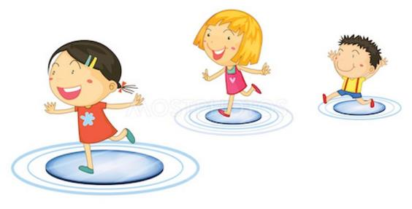
Профессия «Продавец»
Загадка На витрине все продукты: Овощи, орехи, фрукты. Помидор и огурец, Предлагает... (продавец).

«Подарки»
Цель: развивать имитационные умения, ориентировку в пространстве, ловкость, реакцию на сигнал; упражнять в ходьбе по кругу, держась за руки, сохраняя его форму.
Ход игры: Взявшись за руки, дети образуют хоровод, один из детей становится в середину хоровода, а остальные идут по кругу, проговаривая:
«Принесли мы всем подарки,
Кто захочет, тот возьмет.
Вот, вам, кукла с лентой яркой,
Конь, волчок и самолет»
С окончанием слов, дети останавливаются, а стоящий в кругу называет, какой из перечисленных подарков он желает получить.

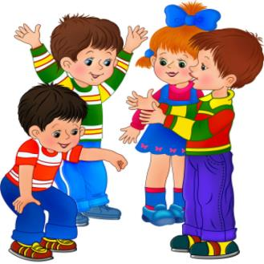
Если он назовет коня, дети изображают, как скачет конь: бегут по кругу друг за другом, руки протянуты вперед, выполняя подскок; если куклу – они пляшут на месте, лицом к центру круга, ритмично подпрыгивая, помахивая руками; если волчок – кружатся на месте, приседая в конце; если самолет – подражают полету и приземлению самолета. Изображая ту или иную игрушку, дети говорят соответствующие слова: «Скачет конь наш цок, цок, цок,
Слышен топот быстрых ног.
Кукла, кукла, попляши,
Красной лентой помаши.
Вот как кружится волчок,
Прожужжал и на бок лег.
Самолет летит, летит,
Летчик смелый в нем сидит»
Стоящий в кругу ребенок выбирает следующего для продолжения игры, после того, как он один раз выбрал подарок.
«Мой веселый звонкий мяч»
Цель: упражнять в прыжках на двух ногах на месте, в движении; учить быть внимательными, слушать текст и убегать только тогда, когда будут произнесены последние слова.
Ход игры: Дети стоят перед воспитателем в шеренгу, он показывает им как легко и высоко прыгает мяч, если отбивать его рукой. Затем воспитатель предлагает всем детям попрыгать одновременно с мячом, проговаривая:
«Мой веселый, звонкий мяч,
Ты куда пустился вскачь?
Желтый, красный, голубой,
Не угнаться за тобой!»
Закончив, он произносит: «Сейчас догоню!» Дети перестают прыгать и убегают от воспитателя в определенное место (стулья, за линию и т.д).
Текст стихотворения произносить в быстром темпе, соответствующем прыжкам детей.
«Магазин игрушек»
Цель: формировать правильную осанку; упражнять в сохранении правильной осанки при выполнении различных упражнений и стоя у стены; развивать ловкость, координацию, быстроту, ориентировку, имитационные движения.
Ход игры: Дети - «игрушки», они встают спиной к стене – в витрине магазина игрушек и принимают положение правильной осанки.
По сигналу (можно использовать музыкальное сопровождение) дети выбегают на середину и имитируют движения различных игрушек предложенных воспитателем.
Воспитатель: «Посмотрите, какие у нас в магазине есть бравые солдатики!» - дети ходят, маршируя по всему залу, снова становятся к стене.
- «Нарядные куклы» Дети семенящим шагом, не сгибая ног в коленях, разведя прямые руки в стороны, идут к центру, кланяются, спиной вперед возвращаются к стене.
- «Юла» Дети кружатся на носках, согнув руки к плечам, приседают, сохраняя равновесие.
- «Медвежата» Ходьба на наружных краях стоп, тяжело, неуклюже, округлив руки.
- «Мячики» Прыжки на носках, легко, ритмично.
- «Котята» Ползают на четвереньках, не наталкиваясь, друг на друга.
По окончанию каждого упражнения дети возвращаются к стене, принимая положение правильной осанки. Воспитатель, проходя вдоль «витрин», отмечает тех, кто стоит правильно и поправляет тех, кто принял неверное положение.
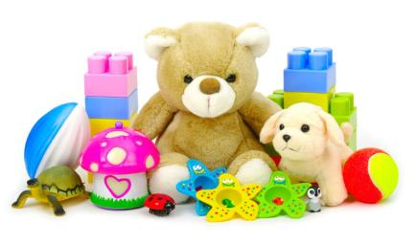
Профессия «Музыкант»
Считалки
Прыгал зайка на лужайке,
Волк играл на балалайке.
А на дудочке – лиса,
Вот такие чудеса!
Верь - не верь, иди проверь!
***
На весёлом карнавале
Возле ёлки танцевали
Мышка с кошкой,
Повар с ложкой,
Два слона с одной гармошкой,
Королева и шуты
Попляши-ка с ними ты!
***
До-ре-ми-фа-соль-ля-си!
Едет кошка на такси,
А котята прицепились.
И бесплатно прокатились!
Загадка
Тонкой палочкой взмахнет –
Хор на сцене запоет. Не волшебник, не жонглер. Кто же это? (Дирижер)

«Жмурки с колокольчиком»
Цель: учить играть, соблюдая правила; развивать ориентировку в пространстве, слуховое внимание, ловкость.
Атрибуты: платок, колокольчик
Ход игры: Считалкой выбирают водящего – жмурку. Он встает в середину площадки, ему завязывают глаза, он поворачивается несколько раз вокруг себя, чтобы не знать к кому он стоит спиной, а к кому лицом. Все дети разбегаются, а жмурка старается кого-нибудь поймать. Чтобы жмурка мог знать, где находятся дети, они все время хлопают в ладошки, а он идет в этом направлении. При виде какой-либо опасности (дверь, стена, скамейка и т.д.) играющие должны предупредить жмурку словом: «Огонь!» Ловкие играющие уворачиваются от жмурки, а пойманный ребенок становится жмуркой.
Варианты
1) Жмурка ходит внутри круга, вокруг него бегает ребёнок с колокольчиком. Жмурка, слушая звук, пытается его поймать.
2) Пойманный ребенок становится жмуркой только в том случае, если водящий его узнает по одежде, голосу и назовет его имя.
«Веселый бубен»
Цель: развивать мелкую моторику рук, ловкость; учить проговаривать текст потешки в одном ритме, всем вместе; упражнять в подскоках.
Инвентарь: бубен.
Ход игры: Дети стоят по кругу, передавая бубен друг другу, из рук в руки, поворачиваясь, проговаривая потешку: «Ты беги, веселый бубен,
Быстро, быстро, по рукам!
У кого веселый бубен,
Тот в кругу станцует нам! Стоп!»
На сигнал «Стоп!», ребенок, на котором закончилась потешка, танцует в кругу под ритмичные хлопки детей и удары в бубен. Потанцевав, ребенок встает в круг, игра продолжается.
«Запрещенное движение»
Цель: развивать внимание, координацию, ориентировку в пространстве, реакцию; упражнять в выполнении упражнений.
Ход игры: Дети стоят в шеренге (полукругом), перед водящим – дирижёром (хореографом). Дирижёр показывает, какое движение запрещается выполнять, например: ставить руки на пояс. Вместе с водящим одновременно выполняют движения, которые он показывает. Тот, кто выполнил запрещенное движение - поставил руки на пояс, выходит из игры.
Сначала водящий выполняет движение в медленном темпе, после темп становится быстрее. Водящим чаще бывает воспитатель, показывая детям движение, проговаривает: «Руки на пояс, руки к плечам, руки вперед, присели» и т.д.
Усложнить игру можно, перестав показывать движения, только подавая команды голосом.
Профессия «Тренер»
Считалка
Мы играли в волейбол,
Шашки, теннис, баскетбол.
Дружно прыгали с шестом,
Дружно плавали потом!
Ты по бегу чемпион?
Выбегай из круга вон!

Игра «Мы спортсмены»
Цель: формировать правильную осанку; упражнять в сохранении правильной осанки при выполнении упражнений; развивать имитационные движения, координацию, чувство равновесия; закреплять знания о разных видах спорта.
Ход игры: Дети строятся в шеренгу, по росту. Стоят красиво, вытянувшись. Идут на соревнования колонной, маршируя, сохраняя правильную осанку.
Дети – спортсмены, воспитатель – главный судья соревнований. Спортсмены соревнуются в разных видах спорта, судья оценивает выступление спортсменов, может снять с соревнований за неправильное выполнение упражнений. «Соревнования начинаются!», - объявляет воспитатель.
- Легкая атлетика. На стадион выходят бегуны. Дети легко, красиво бегут друг за другом по кругу, сохраняя осанку, дистанцию. «Победителем в этом виде соревнований становится…» (называет имена 2 – 3х детей).
- Конный спорт. Дети сначала принимают положение наездников (полуприсед, ноги шире плеч, руки согнуты на уровне талии, кисти в кулаки – «держат поводья», спина прямая). После этого начинают выполнять подскоки по всему залу, врассыпную.
- Гимнастика. Дети выполняют упражнение «Ласточка», поочередно на правой и левой ноге.
- Прыжки в длину. Стоя в шеренге лицом к воспитателю, по сигналу выполняют прыжок в длину, мягко приземляюсь на обе ноги.
- Плавание. Дети ложатся по кругу, на живот, лицом в центр круга, ладони под подбородком. Выполняют движения плавания брассом.
По желанию дети могут выполнять движения других видов спорта.
«По дорожке на одной ножке»
Цель: упражнять в прыжках на одной ноге (правой, левой) по дорожке; развивать координацию, чувство равновесия, ловкость.
Инвентарь: два шнура длиной 5 – 4 метра, мяч.
Ход игры: На площадке воспитатель чертит дорожку длиной 5 – 4 метра, шириной 50 см. В зале дорожка выкладывается шнурами.
Воспитатель предлагает детям встать друг за другом с одного края дорожки и прыгать по дорожке на одной ноге до конца дорожки, там взять мяч, отбить 3 – 5 раз, положить его и вернуться шагом или бегом в конец колонны.
Прыгать нужно поочередно на правой ноге, затем на левой.
В конце дорожки могут быть разные задания – подлезть, попасть в цель, кольцеброс и т. д.

«Школа мяча»
Цель: упражнять во владении мячом: подбрасывать, ловить, отбивать мяч о землю, стену. Развивать координацию, ловкость, глазомер, реакцию. Инвентарь: мячи среднего и маленького размеров.
Ход игры: Для игры дается небольшой мяч. Играют дети по одному, по двое или небольшими подгруппами. В ходе игры ребенок, допустивший ошибку, передает мяч следующему. При продолжении игры он начинает с того упражнения, на котором ошибся. Виды упражнений:
- Подбросить мяч вверх и, пока он совершает полет, хлопнуть в ладоши перед собой, поймать мяч.
- Ударить мяч о землю, хлопнуть в ладоши, поймать мяч.
- Встать лицом к стене на расстоянии 2 – 3х шагов от нее, ударить об нее мяч и, присев, (повернувшись быстро вокруг себя) поймать мяч.
- Бросить мяч о стену, дать ему стукнуться о землю, а затем поймать мяч.
- Отбить мяч о землю до 10 раз правой рукой, после – левой.
- Подбросить и поймать маленький мяч одной рукой.
- Бросить в пол и поймать маленький мяч одной рукой.
«Попрыгунчики»
Цель: упражнять в прыжках на двух ногах вперед-назад, через предметы; развивать ловкость, реакцию; воспитывать смелость.
Инвентарь: веревка длиной 5 – 8 метров (мешочки, кубики, палочки).
Ход игры: Шнур выкладывается по кругу. Играющие становятся за ним, разомкнувшись. Выбранный водящий становится внутри круга. Дети начинают запрыгивать в круг, но при приближении водящего выпрыгивают из него, спиной вперед, не разворачиваясь и не задевая ногами веревку. Водящий бегает внутри круга в разных направлениях, стараясь коснуться рукой запрыгнувших в круг детей. Пойманные отходят в сторону. Тот, кто прыгает иначе, считается проигравшим и выбывает из игры вместе с пойманными. По сигналу воспитателя «Стоп, игра» - подводятся итоги игры, выбирается новый ловишка, игра продолжается.
Игра «Пионербол»
Цель: учить играть командой; упражнять в перебрасывании мяча через волейбольную сетку, в ловле мяча; развивать быстроту, ловкость, реакцию, ориентировку; воспитывать доброжелательные отношения между детьми.
Инвентарь: мячи большого размера, волейбольная сетка (шнур).
Ход игры: Дети делятся на две команды, становятся по разные стороны натянутой волейбольной сетки. У каждой команды по одному мячу на площадке.
По сигналу воспитателя – дети начинают перебрасывать мячи через сетку.
Цель игры – быстро перебрасывать мячи через сетку на сторону другой команды, не допуская, чтобы на игровой площадке одной команды оставалось два мяча. Если же на площадке оказывается два мяча сразу, то эта команда получает штрафное очко.
Команда, набравшая большее количество штрафных очков, считается проигравшей.

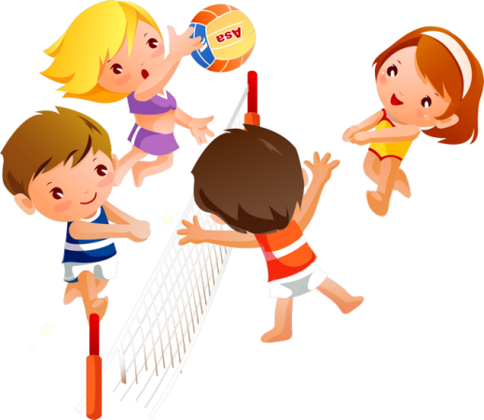
Профессия «Швея», «Модельер»
Считалки
У Ивана три кафтана,
Три кафтана у Ивана
Жёлтый, красный, голубой
Выбирай себе любой!
***
Жили-были у жилета,
Три петли и два манжета.
Если вместе их считать,
Три да два, конечно, пять!
Только знаешь, в чём секрет?
У жилета нет манжет!
Загадка Мастерица на все руки Нам сошьет пиджак и брюки. Не закройщик, не ткачиха. Кто она, скажи? (Портниха)
Игра «Найди свой цвет»
Цель: учить действовать по сигналу быстро, приучать детей ориентироваться в пространстве, развивать ловкость, внимание.
Инвентарь: флажки разных цветов.
Ход игры: Воспитатель раздает детям флажки 3-4х цветов. Дети с флажками одного цвета стоят в разных местах комнаты, возле флагов определенных цветов.
После слов воспитателя: «Идите гулять» - дети расходятся по площадке в разные стороны. На сигнал «Найди свой цвет», дети собираются у флагов соответствующего цвета. Воспитатель следит, чтобы дети отходили подальше от своих флагов, ходили по всей площадке, флажок нужно держать вертикально в руке перед грудью или вытянув руку вверх.
Варианты: 1) Вместо флажков каждому можно дать кубик, кружок, ленту разного цвета, по которым они будут находить свой флаг.
2) Дети собираются рядом с названным ребенком по цвету одежды. Например: «У кого есть белый цвет (футболка, носки, и т.д.) - собираются возле Вали. У кого есть синий цвет - собираются возле Оли». Валя и Оля проверяют у подошедших детей цвет. Если у детей нет названного цвета, он стоит рядом с воспитателем.
«Бусинки»
Цель: упражнять в передвижении «цепочкой» - держась за руки, не разрывая цепь, согласовывая движения, друг с другом, повторяя движения взрослого и вместе с ним проговаривая стихотворение.
Ход игры: Взрослый начинает игру, идет и повторяет: «Я на ниточку нанизываю бусинки», беря желающих детей за руку, остальные подходят, берут за руку последнего ребенка, образуя длинную цепь – бусы.
Проговаривая вместе с детьми:
«Как мы бусы собирали,
Собирали, собирали… (ведет цепь медленно по прямой)
Бусинки, бусинки
Красивые бусинки.
Их на нитку собирали (водит цепь плавно из одной стороны в другую)
Бусинки, бусинки
Красивые бусинки.
Как мы бусы завивали,
Завивали, завивали (медленно кружится, завивая цепь вокруг себя)
Бусинки, бусинки
Красивые бусинки.
Останавливается и говорит: «Играли, играли мы с бусами, а ниточка запуталась и порвалась. Бах, тара-рах! Раскатились бусинки далеко, во все стороны!» Дети разбегаются по всей площадке, приседают.
«Надо опять все бусинки на ниточку собрать!» - воспитатель, подходя к ребенку, задевает его, проговаривая: «Нашла бусинку», берет его за руку, идут к следующему и т.д. Игра начинается сначала.
Варианты: Дети идут по кругу, держась за руки, проговаривая текст.

«Ходим в шляпках»
Цель: формировать правильную осанку; упражнять в ходьбе с грузом на голове, сохраняя правильную осанку; развивать координацию, внимание, чувство равновесия, ловкость.
Инвентарь: мешочки с песком (вес 200 – 300 грамм).
Ход игры: Дети кладут на голову легкий груз – «шляпы» (мешочки с песком). Проверив осанку детей, воспитатель дает сигнал к ходьбе. Дети идут обычным шагом по залу в колонне по одному, сохраняя положение правильной осанки.
Выигрывает тот, у кого «шляпа» ни разу не упала, и при этом он не нарушал осанку. Во время ходьбы нельзя придерживать «шляпу» рукой. Уронивший «шляпу» поднимает ее, встает в конец колонны и продолжает игру.
Варианты:
Вместо обычной ходьбы используются разновидности ходьбы: на носках, приставным шагом, спиной вперед, ходьба с препятствиями – перешагивая предметы, по гимнастической скамейке, по извилистой линии и т.д.

Игра «Иголка, нитка, узелок»
Цель: упражнять в беге, огибая препятствия – «змейкой»; развивать ловкость, внимание, умение ориентироваться в пространстве.
Ход игры: Дети стоят по кругу, разомкнувшись. Выбираются три ребенка, которые встают в центре круга друг за другом – иголка впереди, за ней нитка и последним стоит узелок.
Задача этих детей: не отстать, не запутаться, не потеряться, а все время бежать друг за другом. Иголочка ведет детей через круг, вокруг круга, обегая детей «змейкой». Если иголочке удалось оторваться от ниточки и узелка, или потерялся узелок, игра останавливается, выбираются другие, игра продолжается.

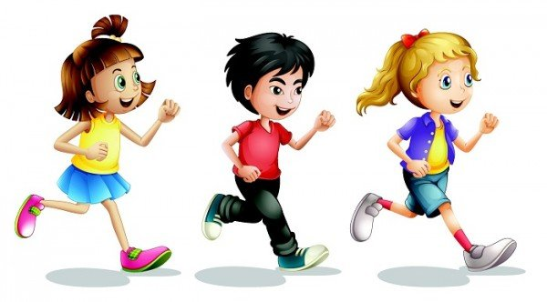

Профессия «Повар»
Считалка
Сварим вишню и малину,
Сливы, яблоки, рябину.
Кто попробует компот,
Тот сейчас водить идёт!

Физкультминутка «Профессии» Ну-ка, дайте нам продукты. (кладут ладошка на ладошку) - Мясо, яйца, сухофрукты (загибают пальчики) И получится тогда - Очень вкусная еда (гладят по животику). На педаль нажали смело (имитируют нажим на педаль) Посмотрели вправо, влево (поворачивают голову) И поехали вперед. К тем, кто нас, конечно, ждет (едут по кругу, держа в руках воображаемый руль). Быстро голову помыли (имитируют мытье головы шампунем). Расчесали, посушили (сначала пальцами рук расчесывают голову, потом поглаживают). Взяли ножницы, расческу (показывают пальцами рук ножницы и расческу). Вот и сделали прическу (руки в стороны, как бы красуясь).

Игра «Съедобное – несъедобное»
Цель: упражнять в ловле мяча, в бросках мяча в паре с воспитателем; развивать реакцию, ловкость, умение слышать сигнал, быть внимательным.
Инвентарь: мяч среднего диаметра.
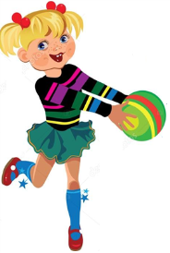
Ход игры: Дети стоят по кругу, разомкнувшись на вытянутые руки, воспитатель в центре с мячом в руках. Он называет слово и бросает мяч одному из детей. Если это слово обозначает съедобное, ребенок должен поймать мяч, если не съедобное – мяч ловить нельзя. Если ребенок ошибся и поймал мяч, когда слово обозначало несъедобное, то он выходит из игры. В конце игры воспитатель отмечает внимательных и ловких детей.
Профессия «Учитель»
Загадка Громко прозвенел звонок, В классе начался урок. Знает школьник и родитель — Проведет урок... (учитель)

Физкультминутка «Ученик» Стоял ученик на развилке дорог (Стоят, руки на поясе, ноги вместе) Где право, где лево? (Повороты туловища вправо- влево) Понять он не мог. (Пожать плечами, руки вдоль тела) Вдруг, ученик в голове почесал, (Почесать правой рукой в голове) Той самой рукою, (Показывают правую руку)
Которой писал. (Имитация письма в воздухе)
И мячик кидал, (Имитация бросания мяча перед собой, то правой, то левой рукой)
И страницу листал, (Имитация перелистывания страниц указательным пальцем правой руки) И ложку держал, (Имитация удерживания ложки в правой руке) И пол подметал. (Имитация подметания пола веником) Победа! Раздался ликующий крик. (Поднимают правую руку вверх) Где право, где лево, (Указывают правой рукой направо, левой – налево)
Узнал ученик. (Показывают обеими руками на себя)
Игра «Два и три»
Цель: учить сохранять правильную осанку в ходьбе, беге; упражнять в построениях парами, тройками; развивать внимание, ловкость, умение ориентироваться в пространстве.
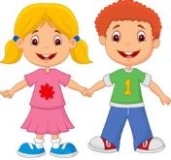
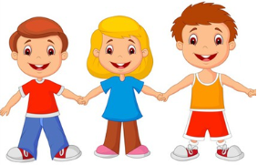
Ход игры: Дети ходят или бегают врассыпную. На сигнал воспитателя «Два!» образуют пары с любым находящимся рядом ребенком, берутся за руки и бегут к заранее условленному месту (флажку, дереву), где строятся пара за парой в том порядке, в котором подбегают. Если воспитатель скажет «Три!», то дети образуют тройки и затем уже бегут к месту построения. Воспитатель оценивает построение, отмечает детей, держащих правильную осанку.

«Классы»
Цель: упражнять в прыжках разными способами: на 2-х, 1-ой ноге, ноги в стороны - вместе; развивать координацию, ловкость, чувство равновесия, глазомер.
Атрибуты: плоские камешки или коробочки (типа хоккейных шайб).
Ход игры: На ровной площадке или асфальтированной дорожке дети мелом или палочкой (на земле) чертят классы – геометрические фигуры определенной конфигурации, от этого зависят правила игры, виды прыжков. Но принцип игры один: дети бросают в классы плоские предметы: камешки, коробочки – и прыгают из класса в класс на одной или двух ногах.
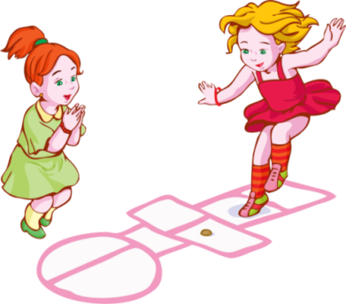
Варианты: Рисуется большой прямоугольник, разделенный на равные квадраты одной продольной и тремя поперечными линиями, на верху которого чертится полукруг – «огонь». Ребенок бросает камешек в первое отделение прямоугольника и если попадет в него, то впрыгивает на одной ноге в этот класс, останавливается, встав на обе ноги, берет камешек и снова продолжает прыгать на одной ноге без остановки во все последующие классы, стараясь не наступить на черту. Выпрыгнув из последнего, восьмого класса, он снова бросает камешек, но уже во второй класс. Затем он делает прыжок на одной ноге в первый класс, оттуда во второй, останавливается, встав на обе ноги, берет камешек и снова продолжает прыжки на одной ноге в последующие классы. После этого ребенок бросает камешек в 3, 4-ый и т.д. Если ребенок во время прыжка становится на черту или не попадет камешком в нужный класс, право бросать камешек передается следующему. Если камешек попадет в полукруг «огонь», ребенок должен снова начать игру, т.е. бросать камешек с первого класса.
«Десять передач»
Цель: упражнять в бросках мяча в парах разными способами, в ловле мяча; учить согласовывать движения друг с другом; развивать глазомер, реакцию, координацию; воспитывать доброжелательные отношения между детьми.
Инвентарь: мячи среднего размера.
Ход игры: Дети встают парами, напротив друг друга (на расстоянии 1 – 2,5 м). По сигналу начинают бросать мяч друг другу заданным способом (двумя руками снизу, от груди, от головы, в зависимости от расстояния между детьми), стараясь не уронить мяч. Побеждает пара, сделавшая 10 передач быстро, без падений мяча.
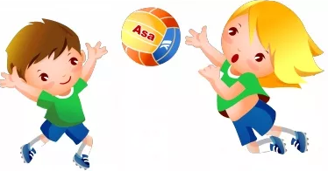
«Дни недели»
Цель: упражнять в прыжках в высоту с места, разбега; развивать скоростно-силовые качества, ловкость, координацию; воспитывать настойчивость, смелость; закреплять названия дней недели.
Инвентарь: шнур (длина 4 – 5 м), стойки.
Ход игры: Через центр участка натягивается шнур на высоте 10 – 15 см.
Дети стоят на расстоянии 3 – 4 м. напротив шнура парами в колонне. Назвав первый день недели (понедельник) – идут к шнуру, перепрыгивают его парами, проходят к другой стороне зала. На вторник, среду и т.д. шнур поднимают на 5 – 10 см. Когда высота шнура достигает 40 – 50 см, дети выполняют прыжки с разбега. Дети, задевшие шнур и не выполнившие прыжок правильно – выходят из игры.
Последний день недели – «воскресенье» считается днем победителей (нужно прыгнуть в высоту на 50 см с места или разбега по указанию воспитателя).
Отметив победителей, игру можно начать сначала.
Профессия «Эколог»
Считалки
Пчёлы в поле полетели,
Зажужжали, загудели,
Сели пчёлы на цветы,
Мы играем, водишь ты!
***
Мышка делает уборку
Подметает свою норку.
Хватит мышка норку мыть,
Выходи – тебе водить!
***
Птички пели тили - тели,
Вдруг взвились и улетели
В лес, гнёзда вить, тебе водить!
«Липкие пенечки»
Цель: упражнять в беге врассыпную, изворачиваясь, не наталкиваясь друг на друга; развивать ловкость, ориентировку; учить играть, соблюдая правила.
Ход игры: Дети делятся на две неравные подгруппы. Большая часть изображает бабочек, жучков. Игроки меньшей подгруппы расходятся по участку садятся на корточки. Они изображают липкие пенечки. Пенечкам не разрешается вставать, прыгать, ходить по участку; они могут протягивать, махать руками-веточками, пытаясь задеть бегающих, летающих вокруг них бабочек, жучков. Тот, кого задел пенечек считается пойманным, он превращается в пенечек, садится на корточки, а бывший пенечком ребенок, превращается в бабочку. Если бабочек осталось мало, игра заканчивается.
«Лесник и елочки»
Цель: формирование правильной осанки; упражнять в кружениях, беге на носках врассыпную; развивать ловкость, ориентировку, реакцию.
Атрибуты: головной убор для лесника (шляпа, кепка и т.д.).
Ход игры: Выбирают водящего – «лесника», остальные дети – «елочки». Лесник отходит в заранее обозначенное место – дом. «Ёлочки» подходят к стене и принимают положение: стоя ноги вместе, спиной к стене, руки в стороны – вниз, ладонями вперед, пальцы врозь, прижавшись к стене пятками, спиной, головой.
Воспитатель рассказывает детям сказку: «В лесу было много елочек. Когда лесник спал - они танцевали, бегали и играли. Когда лесник просыпался - елочки быстро вставали на свои места и стояли ровно и красиво. Лесник не любил неровные елочки».
На сигнал «Лесник отдыхает», дети-«елочки» отходят от стены и начинают бегать, кружиться на носках, танцевать.
На сигнал «Лесник идет» - «лесник» идет проверять лес, а «елочки» бегут к стене, принимают правильное исходное положение. Лесник осматривает каждую елочку и «срубает» неровные, некрасивые елочки и уносит их с собой (забирает тех детей, которые стояли неверно) в свой домик. Убегая от водящего, занимая свободное место у стены, дети не толкаются, уступают друг другу место.
Варианты:
1) Когда лесник идет в лес, дети могут не бежать к стене, а остановиться в любом месте зала и принять положение правильной осанки.
2) Дети принимают положение правильной осанки, стоя парами, спиной друг к другу.
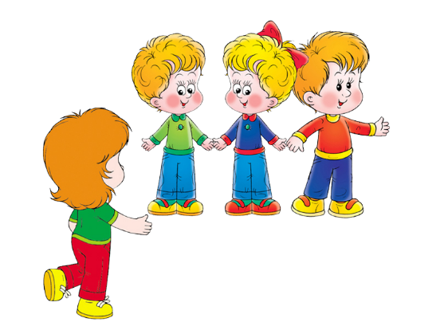
Профессия «Биолог»
Считалки
Мышка делает уборку
Подметает свою норку.
Хватит мышка норку мыть,
Выходи – тебе водить!
***
Птички пели тили - тели,
Вдруг взвились и улетели
В лес, гнёзда вить, тебе водить!

«Птички в гнездышках»
Цель: учить детей ходить и бегать врассыпную, не наталкиваясь, друг на друга, приучать действовать по сигналу, приседать глубоко; развивать имитационные умения; умение ориентироваться в пространстве, ловкость.
Инвентарь и атрибуты: обручи, ободки птичек.
Ход игры: Дети сидят на стульчиках, расставленных в разных углах комнаты – это гнездышки. По сигналу все птички вылетают на середину комнаты, разлетаются в разные стороны, приседают, клюют корм, снова летают, размахивая руками-крыльями, чирикают. По сигналу «Птички, в гнездышки!» - возвращаются на свое место.
Варианты: Можно использовать обручи, положенные на пол, а на участке это могут быть круги, начерченные на земле. Из гнездышка нужно выпрыгивать. В одном гнездышке могут жить две, три птички.

«Караси и щука»
Цель: упражнять в беге врассыпную, не наталкиваясь, в приседаниях; развивать ловкость, ориентировку в пространстве.
Атрибуты: ободки щуки, рыбок.
Ход игры: Один ребенок выбирается щукой. Остальные играющие делятся на две группы: одна из них – камешки – образует круг, садятся на пол, согнув ноги, обхватив колени руками. Другая подгруппа – караси, которые плавают внутри круга. Щука находится за кругом.
По сигналу воспитателя «Щука плывет!» - она быстро вбегает в круг, стараясь поймать карасей. Караси спешат быстрее занять место за кем-нибудь из играющих и присесть (караси прячутся от щуки за камешками). Щука ловит тех карасей, которые не успели спрятаться. Пойманные дети уходят за круг.
После подсчета пойманных, выбирается новая щука. Дети в подгруппах меняются местами, игра повторяется.

«Бездомный заяц»
Цель: упражнять в беге по кругу друг за другом, в беге врассыпную, подскоках; развивать ловкость, реакцию на сигнал, быструю ориентировку в пространстве.
Инвентарь: обручи диаметром 60 см.
Ход игры: На площадке рисуются кружочки по большому кругу (выкладываются обручи) на один кружок меньше, чем количество играющих детей. На сигнал воспитателя «Зайчики гуляют» - дети бегут по кругу друг за другом или врассыпную, прыгают, щиплют травку. На сигнал «Занимайте домик» - дети встают в любой из кружков. Оставшемуся без домика зайцу, воспитатель говорит: «Не зевай, зайка, домик быстро занимай, а то волк тебя съест!». Игра повторяется вновь.

«Совушка»
Цель: упражнять в беге врассыпную; развивать имитационные движения, реакцию на сигнал, чувство равновесия.
Оборудование и атрибуты: гимнастическая стенка, ободок совы.
Ход игры: Из числа играющих детей выбирается совушка. Остальные дети – птички, жуки, мышки, бабочки. Сова влезает на дерево (3 – 4 рейка гимнастической стенки), а все остальные дети летают, бегают, ползают. На сигнал «Ночь», все дети замирают на своих местах. Совушка слезает с дерева и медленно летает вокруг них, подражая голосу совы, пугает детей: «У-ух – ух!» Кто из детей пошевелился, того Совушка уводит к своему дому, он считается съеденным совой. На сигнал «День!» - совушка вновь влезает на дерево, а дети начинают двигаться. После 2 – 3 попыток подводятся итоги, выбирается новая совушка, игра продолжается.
«Зайка беленький сидит»
Цель: приучать детей слушать текст и выполнять движения в соответствии с текстом; упражнять в прыжках, в беге; развивать имитационные умения, доставить радость детям.
Атрибуты: ободки зайчат.
Ход игры: Дети сидят на стульчиках или скамейках на одной стороне площадки.
Воспитатель говорит, что они зайки и предлагает им выбежать на полянку, встать в круг и присесть.
Воспитатель произносит текст:
Зайка беленький сидит
И ушами шевелит.
Вот так, вот так,
(дети шевелят кистями рук, подняв их к голове)
Он ушами шевелит.
Зайке холодно сидеть,
Надо лапочки погреть.
Хлоп, хлоп, хлоп, хлоп,
Надо лапочки погреть.
(дети хлопают в ладоши)
Зайке холодно стоять,
Надо зайке поскакать,
Скок-скок, скок-скок,
(дети подпрыгивают на обеих ногах, на месте)
Надо зайке поскакать
(воспитатель показывает игрушку медведя, лисы, волка) –
Кто-то заек испугал,
Зайки прыг и убежали!
(дети убегают на свои места)

«Зайцы и волк»
Цель: приучать детей внимательно слушать воспитателя, выполнять прыжки и другие действия в соответствии с текстом; учить ориентироваться в пространстве, находить свое место, развивать быстроту, ловкость.
Атрибуты: ободки волка, зайцев.
Ход игры: Одного из играющих выбирают волком, остальные дети изображают зайцев. На одной стороне площадки зайцы устраивают себе домики (чертят кружочки). В начале игры зайцы стоят в своих домиках; волк – на другом конце площадки (в овраге).
Воспитатель говорит: «Зайки скачут, скок-скок,
На зеленый, на лужок.
Травку щиплют, кушают,
Осторожно слушают –
Не идет ли волк»
Зайцы выпрыгивают из домиков, прыгают на двух ногах, щиплют травку, резвятся, оглядываются, не идет ли волк.
На сигнал «Волк идет!» - зайцы убегают, волк старается их поймать (коснуться).
Пойманных зайцев волк отводит в овраг. Игра повторяется 2 – 3 раза.

«Измерь длину змеи»
Цель: упражнять в прыжках в длину с места; развивать скоростно-силовые качества; воспитывать настойчивость, стремление к победе.
Инвентарь: веревка длиной 3 – 5 метров.
Ход игры: Дети делятся на две подгруппы, строятся в колонны.
В центре площадки, от линии, где стоят дети, растягивается вперед веревка – змея. Голова змеи обозначается узлом на одном из концов веревки.
По сигналу первые в колоннах начинают выполнять прыжки в длину с места, вдоль веревки-змеи (с одной и другой стороны), прыжок за прыжком, до ее конца.
Дети в команде или сам ребенок считает громко количество сделанных прыжков. Сделавший меньше всех прыжков до конца веревки считается победителем.
«Поймай лягушку!»
Цель: упражнять в прыжках из приседа вперед-вверх; развивать ловкость, выносливость, имитационные движения, ориентировку.
Атрибуты: ободки лягушат.
Ход игры: Все дети, стоя врассыпную, принимают упор присев с опорой на руки, широко разводя колени. Выбранный водящий – тоже лягушка и принимает такое же исходное положение.
По сигналу воспитателя «Поймай лягушку!» - дети начинают двигаться по залу, выпрыгивая вперед (продвинув руки вперед, по полу, прыжком подтянуть ноги), ловишка так же выпрыгивая, догоняет их. Пойманная лягушка становится водящей (или по договоренности – выходит из игры в сторону). Последняя пойманная лягушка считается самой сильной, ловкой, быстрой – победительницей.
Во время игры лягушатам запрещается вставать и бегать.

«Хитрая лиса»
Цель: упражнять в беге с уворачиванием, с ускорением; развивать внимание, ловкость, ориентировку в пространстве, быстроту.
Ход игры: Играющие дети стоят по кругу. Воспитатель просит всех закрыть глаза. Дети закрывают глаза, а воспитатель обходит круг (за спинами детей) и дотрагивается до плеча одного из играющих, который становится хитрой лисой. Затем воспитатель предлагает детям открыть глаза и внимательно посмотреть, кто из них хитрая лиса – не выдаст ли она себя чем-нибудь. Играющие три раза спрашивают хором (с небольшим промежутком) сначала тихо, а затем громче: «Хитрая лиса, где ты?», при этом все смотрят друг на друга.
Когда все играющие (в том числе и хитрая лиса) в третий раз спросят: «Хитрая лиса, где ты?» - хитрая лиса выходит быстро на середину круга, поднимает руку вверх и говорит: «Я здесь!». Все играющие разбегаются по площадке, а лиса их ловит. Пойманные, т.е. те, до которых лиса дотронулась рукой, отходят в сторону.
На сигнал «В круг беги!» - дети снова образуют круг, старая лиса выбирает новую и игра повторяется.
«Перелет птиц»
Цель: упражнять в лазании по лестнице, не пропуская реек, не провисая; во влезании на кубы, скамейки; развивать координацию, ловкость, быструю ориентировку в пространстве, имитационные движения.
Оборудование: гимнастическая стенка, кубы, скамейки.
Ход игры: Дети стоят врассыпную на одном конце площадки, они – птицы.
На другом конце площадки размещены гимнастическая стенка, кубы, скамейки – это деревья.
По сигналу воспитателя «Птицы улетают!» - птицы летят, расправив крылья (дети бегают по площадке, подняв руки в стороны).
На сигнал «Буря!» - птицы летят к лестницам, кубам, скамейкам – скрываются от бури на деревьях.
Когда воспитатель говорит: «Буря прекратилась» - птицы спускаются и снова летают.
Варианты:
Птицы улетают в теплые края, для этого сбиваются в стаи, в каждой стае свой вожак (назначается воспитателем). Птицы летят за вожаком стайкой, в колонне, повторяя за ним направление движения.
На сигнал «Буря!» - приседают, сбившись в кучку; влезают своей стайкой в определенном заранее месте.

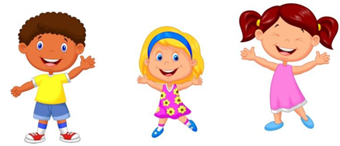

Профессии «Синоптик»
Синоптик
Он нам передаёт:
«Осторожно, гололёд!
Снег пойдёт с утра, возможно,
Будьте очень осторожны!
Минус семь, восточный ветер.
Надевайте шубы, дети!
К вечеру – внимание!
Ждём похолодание»

«Снежки»
Цель: упражнять в метании в движущуюся цель; развивать глазомер, точность, реакцию, ловкость; умение ориентироваться в пространстве.
Атрибуты: мячи, снег, если игра проводится на улице.
Ход игры: Зал делится пополам при помощи шнура с флажками (скамейки). Дети распределяются на 2 команды, каждая расходится на своей половине зала врассыпную. У каждого ребёнка в руках мягкие мячи – «снежки». По сигналу дети начинают бросать снежки в соперников, стараясь попасть или увернуться от летящих мячей. Нельзя проходить на другую сторону за снежками, собирать их можно только на своей половине.

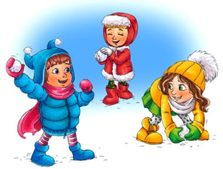
«Солнышко и дождик»
Цель: учить детей ходить и бегать врассыпную, не наталкиваясь, друг на друга, приучать действовать по сигналу; развивать реакцию, ловкость; умение ориентироваться в пространстве.
Атрибуты: большой цветной зонт.
Ход игры: Дети сидят на стульчиках (скамейках).
Воспитатель говорит: «Солнышко! Идите гулять!» Дети ходят, бегают по площадке. После слов «Дождик! Скорее домой!», они бегут на свои места.
Варианты: 1) Вместо домиков (стульев) можно использовать большой зонтик, во
время прогулки можно предложить детям собирать цветы,
попрыгать, походить парами.
2) Игру можно усложнить, разместив домики (по 3 – 4 стула) в разных
местах комнаты. Дети должны запомнить свой домик и по сигналу
бежать в него.
3) Дети во время дождя прячутся под зонт, который держит
воспитатель.

Профессия «Этнограф»
«Плетень»
Цель: упражнять в ходьбе врассыпную, в построениях в шеренгу; развивать ориентировку, ловкость, быстроту; воспитывать добрые отношения между детьми.
Ход игры: Дети делятся на две команды, встают в шеренги напротив друг друга, взявшись под руки (положив руки на плечи рядом стоящих…), равняются по линии, образуя плетень – забор. По сигналу – ходят, маршируя, врассыпную (бегают, ползают). На сигнал «Плетень» - строятся в исходное положение.
Отмечается команда, выполнившая упражнение быстро, правильно.

«Здравствуйте! – Догоните!»
Цель: упражнять в ходьбе шеренгой, в беге; развивать быстроту, ловкость, ориентировку в пространстве; воспитывать дружеские отношения между детьми.
Ход игры: На разных сторонах площадки чертятся линии, дети делятся на две подгруппы и строятся за линиями, в шеренги, лицом друг к другу. По сигналу дети одной шеренги идут в гости к другой. Воспитатель дает указания, как идти (на носках, приставными шагами боком, спиной, в полном приседе и т.д.) в гости. Придя в гости, дети здороваются с хозяевами, прощаются и убегают домой. В гости идет другая подгруппа.
Варианты: Хозяева догоняют убегающих гостей, после того как гости повернулись к ним спиной и произнесли: «Догоните». Пойманные дети выходят из игры. Воспитатель после 4 – 3 попыток отмечает более дружную команду.
«Скучно, скучно так сидеть…»
Цель: упражнять в беге, не наталкиваясь, друг на друга, изворачиваясь; развивать внимание, ловкость, умение ориентироваться в пространстве.
Оборудование: скамейки.
Ход игры: Дети делятся на две подгруппы, садятся на скамейки напротив друг друга (расстояние 6 – 15 метров) в разных концах зала, лицом друг к другу. Все вместе проговаривают: «Скучно, скучно так сидеть,
Друг на друга все глядеть…
Не пора ли пробежаться
И местами поменяться!»
На последнем слове дети встают и перебегают на другую сторону.
Воспитатель отмечает быструю, дружную команду.
«Пустое место»
Цель: упражнять в беге; развивать быстроту, ловкость, реакцию, ориентировку в пространстве.
Ход игры: Играющие становятся в круг. Выбирается водящий, он ходит снаружи круга, проговаривая:
«Вокруг домиков хожу
И в окошечки гляжу,
К одному я подойду
И тихонько постучу».
После слов «постучу» водящий останавливается, заглядывает в окошечки («окошечки» - это руки детей, поставленные на пояс) ребенка возле которого стоит, стучит ему по плечу, приглашает: «Бежим на перегонки» и оба бегут вокруг играющих в разные стороны. В кругу остается пустое место, тот, кто добежит до него первым, остается в кругу, а опоздавший становится водящим и игра продолжается.
Варианты: Во время бега вокруг круга дети, встретившись, останавливаются, обнимаются «Здравствуй!» и продолжают бег каждый в свою сторону, стараясь занять пустое место в кругу.
Профессия «Ветеринар»
Считалка
Тили-тили, тили - бом,
Сбил сосну зайчишка лбом.
Жалко мне зайчишку,
Носит зайка шишку.
Поскорее сбегай в лес,
Сделай заиньке компресс.

«Котята и щенята»
Цель: упражнять во влезании на лестницу, перелезании через скамейку, в ползании на четвереньках; развивать имитационные движения, координацию, ловкость, реакцию.
Оборудование и атрибуты: гимнастическая стенка, скамейки, ободки котят, щенят.
Ход игры: детей делят на две группы. Дети одной группы изображают котят, другой – щенят. Котята находятся около гимнастической стенки, щенята – на другой стороне комнаты, присев за скамейками – «забором».
Воспитатель предлагает котятам побегать по двору легко, мягко, поиграть друг с другом лапками.
На сигнал воспитателя «Щенята бегут!», котята бегут к лестнице, влезают на нее, а щенята, перелезая через скамейку, бегут за котятами и лают. Щенята возвращаются обратно на свое место. После 2 – 3х повторений дети меняются ролями.

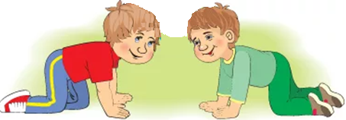
«Раненые птички»
Цель: упражнять в прыжках на одной ноге; развивать силу мышц ног, координацию, чувство равновесия, ловкость.
Ход игры: дети делятся на две команды, встают в шеренги перед линиями, напротив друг друга, лицом к центру на расстоянии 2 – 3х метров.
Дети в своей команде стоят, разомкнувшись, не задевая друг друга.
По сигналу – дети обеих команд, одновременно, начинают выполнять прыжки на одной ноге (на правой) на месте, а вторая нога согнута назад и крепко – за щиколотку, держится ребенком.
Потерявшие равновесие, вставшие на две ноги дети, выходят из соревнования и отходят в сторону. Через некоторое время, когда большая часть детей вышла, прыжки останавливаются, подсчитывается, в какой команде осталось больше детей, та команда и победила. Игра повторяется, дети прыгают уже на левой ноге. Так же подводятся итоги, отмечается победившая команда.

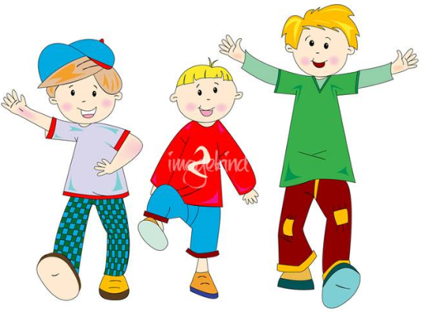

Профессия «Строитель»
«Найди свой домик»
Цель: упражнять в беге врассыпную, не наталкиваясь, друг на друга; развивать ориентировку в пространстве, ловкость, реакцию на сигнал; учить помогать друг другу, находить домик.
Инвентарь: кубики или обручи.
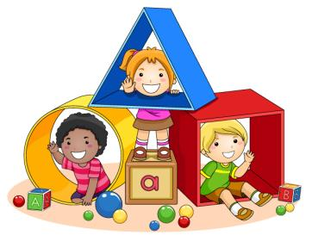
Ход игры: Воспитатель раскладывает на полу по кругу кубики (обручи). Дети становятся у кубиков. По сигналу воспитателя они разбегаются по всей комнате, на сигнал «Найди свой домик!» - бегут к кубикам. Дети должны убегать дальше от кубиков.
Варианты: Домиков может быть два или три. Например, дерево или скамейка, в одном живут мальчики, в другом - девочки. Воспитатель отмечает, какая команда быстрее нашла свой домик.
«Ключи»
Цель: упражнять в беге врассыпную, не наталкиваясь, изворачиваясь; развивать реакцию на сигнал, ловкость, умение ориентироваться в пространстве.
Инвентарь: обручи маленького диаметра.
Ход игры: Воспитатель раскладывает обручи по большому кругу (рисует кружочки), на один меньше, чем количество играющих детей. Дети становятся в обручах – домиках, водящий остается без домика, находится в середине круга.
Водящий подходит к любому домику и спрашивает у стоящего в домике: «Где ключи от твоего домика?» Стоящий в домике отвечает: «Пойди к Сереже, спроси у него». Водящий идет к Сереже, все дети в это время перебегают из своего домика в другой домик, а водящий должен успеть занять свободный домик. Ребенок, оставшийся без домика, становится водящим и идет искать ключ.
«Уголки»
Цель: упражнять в перебегании с одного места на другое, не наталкиваясь, друг на друга, изворачиваясь; развивать ориентировку, ловкость, быстроту, реакцию.
Инвентарь: конусы или кирпичики большого размера.
Ход игры: Игру лучше проводить на участке, где много деревьев – уголков, расположенных недалеко друг от друга. Можно произвольно расставить конусы или кирпичики, обозначающие деревья.
Выбирается ловишка, он становится в центре площадки. Играющие занимают место возле деревьев, по одному ребенку у дерева. Ловишка подходит к кому-нибудь из детей и просит: «Маша, отдай мне свой уголок». Маша отказывается отдать уголок и ловишка идет к следующему ребенку. В это время остальные дети меняются местами, ловишка старается занять место одного из перебегающих. Если это ему удалось, оставшийся без уголка становится ловишкой. Если водящему долго не удается занять уголок, воспитатель дает сигнал «Всем бежать» - дети одновременно меняются местами, водящий занимает чей-либо уголок.
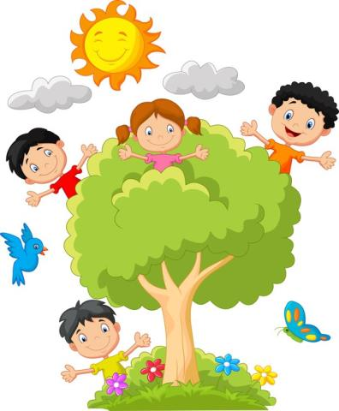
Профессия «Фермер»
Стихи «Фермер»
Расскажу я вам, ребята,
Фермер – это кто такой.
Он растит для нас томаты.
Весь в трудах он день-деньской!
Распевают звонко птицы,
На ветвях родных берёз,
Сеет фермер рожь, пшеницу,
И гречиху, и овёс.
Он растит в широком поле,
Много разных овощей –
От капусты до фасоли,
Для салатов и борщей.
Удобряет и сажает –
Ведь землица любит пот!
Фермер зеленью снабжает
Нас с тобою круглый год.
«Кролики»
Цель: упражнять в подлезании под дугами, перелезание через скамейки, в беге врассыпную, не наталкиваясь, в прыжках на двух ногах; развивать ловкость, ориентировку, имитационные умения.
Оборудование и атрибуты: скамейки (высота -35 см, длина -2 м) или дуги (высота -50 – 60 см), ободки кроликов.
Ход игры: На одной стороне участка стоят дуги (скамейки) – это клетки кроликов. На противоположной стороне – дом сторожа. Посередине находится лужайка, на которую выпускают гулять кроликов.
Дети присаживаются за дугами – «кролики сидят в клетке». Сторож-воспитатель подходит к клеткам, выпускает кроликов погулять, поесть травки. Дети один за другим проползают под дугами, прыгают на лужок, резвятся.
На сигнал «Бегите в клетку!» - кролики возвращаются на свои места, проползая под дугами.
В игре можно использовать обручи вертикально стоящие или стулья (дети проползают между ножек стула).

«Соберем урожай»
Цель: упражнять в беге с раскладыванием и собиранием предметов; развивать ловкость, координацию; воспитывать волю к победе.
Инвентарь: тележки, муляжи овощей.
Ход игры: Дети строятся в 2 колонны за линией на одной стороне площадки. На противоположной стороне площадки начерчена вторая линия, за ней разложены муляжи овощей по количеству участников. Первые игроки каждой команды держат в руках тележку, в которую будут собирать овощи. По сигналу воспитателя, первые игроки бегут с тележкой до овощей, берут один любой овощ в тележку и бегут обратно, передают тележку следующему, встают в конец колонны. То же самое повторяют другие играющие до тех пор, пока все муляжи не будут собраны. Выигрывает та команда, последний игрок которой первым прибежит с тележкой к линии старта. Игру можно усложнить, поставив на пути какие-либо препятствия, которые дети должны обегать, перевозя муляжи овощей.
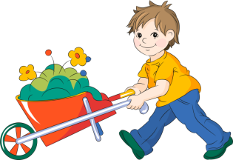

«Посади картошку»
Цель: упражнять в беге с раскладыванием и собиранием предметов; развивать ловкость, координацию; воспитывать волю к победе.
Инвентарь: обручи, кубики, ведерки.
Ход игры: Дети делятся на 2 – 3 команды, по 5 – 6 человек. Строятся в колонны перед линией. Впереди каждой команды на расстоянии 2-х метров разложены по 3 обруча – «грядки». У стоящих первыми в команде, в руках ведерки с 3-мя кубиками – «картошками».
По сигналу – первые в колоннах бегут каждый к своим грядкам и в каждую грядку кладут по кубику, бегут обратно к команде и передают ведерко следующему, который бежит собирать кубики, затем отдает ведерко следующему и т.д.
Выигрывает команда, закончившая первой сажать и собирать картошку.
По правилам, если кубик брошен или положен мимо обруча – нужно вернуться и положить его правильно.
«Стой, лошадка!»
Цель: упражнять в сохранении правильной осанки, беге врассыпную не наталкиваясь, друг на друга, изворачиваясь от ловишки; развивать ловкость, реакцию, умение ориентироваться в пространстве.
Ход игры: Играющий находится в разных местах зала (площадки). Выбирается водящий – «пастух». Он получает кеглю и становится на середине зала (площадки). По сигналу «Беги, лошадка!» дети разбегаются в разных направлениях, а пастух старается догнать кого-нибудь из игроков, осалить его (коснуться кеглей) и сказать «Стой, лошадка!». Тот, кто осален, отходит в сторону и принимает положение правильной осанки в основной стойке. После того, как поймано 4-5 «лошадок», выбирается новый водящий и игра повторяется.
Варианты: На противоположных концах зала (площадки) обозначают две линии; по сигналу «Беги, лошадка!» дети стараются перебежать на противоположную линию, а водящий осалить кого-нибудь из детей.
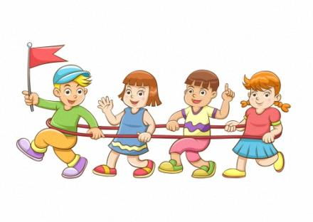
Профессия «Путешественник»
«Белки в лесу»
Цель: упражнять в лазании по лестнице, влезании на скамейки, спрыгивании, в беге; развивать ловкость, ориентировку в пространстве, быстроту; воспитывать смелость.
Оборудование и инвентарь: гимнастическая стенка, скамейки, кубы; обруч.
Ход игры: Выбирается охотник. Он становится в домик, круг (обруч), нарисованный в конце площадки. Остальные играющие – белки, они размещаются на лесенках, кубах, скамейках – деревьях. Белки резвятся, перебегая с дерева на дерево, меняются местами.
На сигнал воспитателя «Берегись, охотник в лесу!», белки прячутся на дереве, охотник их ловит – дотрагивается рукой.
Пойманными считаются белки, которых водящий осалил рукой, пока они были на полу, а также те, которые оставались на своих местах, не перебегали. Они отходят к домику охотника.
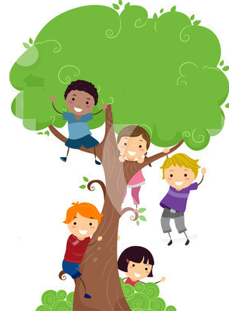
В заключение игры воспитатель отмечает тех белок, которые были смелыми и ловкими. В процессе игры следить, чтобы дети не спрыгивали с недозволенной высоты.

«Обезьянки и охотник»
Цель: упражнять в лазании по лестнице, влезании на скамейки; учить придумывать, показывать упражнения; развивать находчивость, ловкость, реакцию, умение ориентироваться в пространстве; воспитывать дружеские отношения между детьми.
Оборудование и атрибуты: гимнастическая стенка, скамейки (высота -15 – 20 см), ободки обезьянок.
Ход игры: Дети, изображающие обезьян, размещаются на лестницах, скамейках – на деревьях. На противоположной стороне площадки находится охотник. Охотник выходит в середину площадки, показывает какое-то упражнение и прячется в свой домик. Обезьянки спускаются с деревьев, выходят на середину и повторяют показанное охотником упражнение.
На сигнал «Охотник идет!» - обезьянки бегут к деревьям и влезают на них. Охотник ловит тех обезьян, которые не успели влезть на дерево, и уводит их к себе.
После 2 – 3х попыток подводятся итоги, выбирается новый охотник.
В младшем возрасте роль охотника выполняет воспитатель, не разрешается спрыгивать с недозволенной высоты лестницы.
Игра «Ау-у в лесу»
Цель: упражнять в ходьбе, в беге по кругу, держась за руки, согласовывая движения друг с другом; развивать внимание, слуховую память, выдержку.
Ход игры: Дети встают в круг, берутся за руку, водящий выходит в середину круга и закрывает глаза ладонями. Дети идут по кругу, проговаривая:
«Нина, ты сейчас в лесу
Мы зовем тебя – «Ау-у-у»
Ты глаза не открывай,
Кто позвал тебя, узнай».
Останавливаются, воспитатель показывает на одного из детей, который зовет водящего по имени. Водящий, не открывая глаза, пробует угадать, кто его позвал. Если угадал – меняются местами с этим ребенком, еще раз остается водящим, игра повторяется, дети идут по кругу в другую сторону.
«Охотники и дичь»
Цель: упражнять в бросках в цель; развивать глазомер, реакцию, ловкость, имитационные движения.
Инвентарь: мячи среднего размера, скамейки.
Ход игры: Выбираются 3 – 4 охотника, они прячутся с мячами в руках за кустами (скамейками) с одной стороны участка. На другой стороне стоят остальные играющие.
По сигналу – играющие (они изображают дичь), выходят в центр площадки гулять, резвиться, изображая повадки выбранной дичи (лось, волк, медведь, зайцы и т.д.).
На сигнал воспитателя «Охотники» - дичь останавливается, замирает на месте, посматривая в сторону охотников. Охотники бросают мячи в дичь, дичь может присесть, увернуться от летящего мяча, но не убегать. Пойманные уходят к охотникам, остальные убегают обратно на край площадки. Во второй попытке дети изображают другую дичь.
«Ручеек»
Цель: упражнять в построениях парой, согласовывая движения; развивать ловкость; воспитывать дружеские отношения между детьми.
Ход игры: Играющие встают в пары, лицом друг к другу, соединив руки и подняв их вверх.
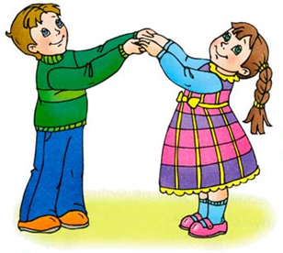
Пары стоят колонной, под их поднятыми руками образуется коридор. Ребенок, которому не хватило пары идет к началу «ручейка» (колонны) и, проходя под руками детей, по коридору, выбирает себе пару, берет понравившегося ему ребенка, и они идут в конец колонны под руками детей.
Ребенок, оставшийся без пары, идет к началу ручейка и, проходя под сцепленными руками детей, уводит с собой того, кто ему симпатичен и т.д.
Морские профессии
Загадки Кто плывет на корабле,
К неизведанной земле? Весельчак он и добряк. Как зовут его? (моряк)

Он от всех родных вдали, Водит в море корабли. Повидал немало стран Морской отважный... (капитан)

По мосту чтоб мчался скорый, Чинит он в воде опоры. Целый день за разом раз, Вглубь ныряет.. (водолаз)

«Сигнальная азбука»
Цель: развивать внимание, координацию движений, умение ориентироваться в пространстве. Инвентарь: флажки. Ход игры: Дети становятся в круг. Воспитатель объясняет, как можно
выполнять так называемые «немые команды», которые подаются с помощью специальных флажков.
Флажки мне стоит в руки взять -
И всё могу я написать.
Есть азбука такая,
Чудесная морская.
Руки вытянуты вперёд – команда строится в колонну.
В стороны – встать врассыпную.
Руки вниз – сигнал «опасность», нужно присесть на корточки.
Руки вверх – команда «опасность миновала», можно встать.
«Море волнуется»
Цель: упражнять в сохранении равновесия после бега, прыжков; развивать реакцию, умение ориентироваться в пространстве внимание, фантазию; закреплять знания по теме.
Ход игры: Дети становятся в круг, вместе вспоминают, какие фигуры можно показать по теме «Море», показывая их:
- «водоросли» - основная стойка, руки вверх;
- «черепашки» - стоя на четвереньках, с опорой на согнутые руки;
- «морские звезды» - стоя, лежа, разведя руки и ноги в стороны;
- «осьминожки» - лежа на спине, вытянув руки и ноги вверх;
- «камешки» - присесть, сгруппироваться, опустив голову;
- «рыбки» - лежа на животе, поднять плечи, прямые ноги над полом, согнуть руки к плечам и др.
Считалкой выбирается акула, она уходит в угол площадки. Дети бегут друг за другом по кругу, проговаривая: «Море волнуется – раз! (подскок)
Море волнуется – два! (подскок)
Море волнуется – три! (подскок)
Морская фигура – замри!»
Дети останавливаются и замирают в любой фигуре. На слово «замри» - акула выплывает, ищет фигуру, которая качается, забирает ее с собой. Воспитатель, когда акула плавает возле фигур, проговаривает: «Если качнется фигура,
Фигуру проглотит акула!»
После 2-3х попыток подводится итог, выбирается новый водящий.
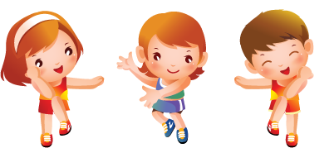
«Золотая рыбка»
Цель: упражнять в беге врассыпную; развивать ловкость, быстроту, ориентировку; учить согласовывать движения друг с другом.
Ход игры: Выбирается водящий – рыбак, остальные играющие – рыбки.
Рыбки бегают по площадке врассыпную, изворачиваясь от рыбака. Поймав рыбку, рыбак берет ее за руки, образуя «сеть» и они продолжают ловить рыбок уже вдвоем. Если следующая рыбка оказывается в сети – между рук детей, она считается пойманной и присоединяется к ловящим. Чем больше рыбок поймано, тем длиннее сеть, тем легче ловить. Последний оставшийся играющий и будет самой ловкой – «золотой рыбкой».
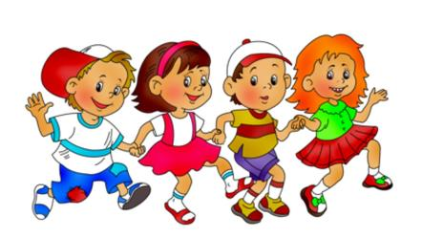

«Рыбаки и рыбки»
Цель: упражнять в прыжках вверх с места, с разбега через шнур; развивать скоростно-силовые качества, ловкость, реакцию; воспитывать смелость.
Инвентарь: веревка длиной 4 – 5 метров.
Ход игры: Для игры выбираются два водящих – рыбаки, остальные дети – рыбки. Рыбаки, стоя на разных берегах, натягивают через речку (середину зала) сеть – веревку. Рыбки плавают, резвятся на одной половине зала; а самые смелые и хитрые рыбки подплывают к натянутой на небольшой высоте (от 5 до 40 см) сети и перепрыгивают через нее на другую сторону. Когда все рыбки преодолели эту высоту и оказались на другой стороне, рыбаки натягивают веревку выше. Ребенок, задевший во время прыжка веревку, считается пойманным и выходит из игры. Рыбки хитрые и видя, что веревка натянута высоко, могут под ней проползти любым способом, стараясь не задеть веревку.
По сигналу воспитателя подводятся итоги, выбираются новые водящие и игра продолжается.
Варианты: Рыбаки отходят в конец зала, натягивают веревку и медленно двигаются навстречу рыбкам, удерживая шнур натянутым.
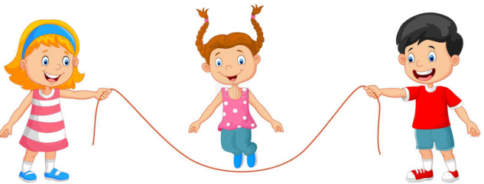

«Удочка»
Цель: упражнять в прыжках вверх, через шнур, с места; развивать ловкость, реакцию, координацию.
Инвентарь: веревка длиной 3 – 3,5 метра.
Ход игры: Дети стоят по кругу – они рыбки. В центре круга стоит воспитатель – он рыбак, в руках у него веревка-удочка (на конце которой можно привязать мешочек с песком).
Воспитатель вращает веревку по кругу над самой землей, а дети подпрыгивают вверх, над веревкой, стараясь, чтобы она не задела их ног.
Предварительно воспитатель показывает и объясняет детям, как надо подпрыгивать: сильно оттолкнуться и подобрать ноги.
Если удочка закрутилась вокруг ног одного из детей, не успевшего перепрыгнуть и игра остановилась, то эта рыбка считается пойманной, выходит из игры в сторону.
После того, как пойманы 2 – 3 рыбки, выбирается новый рыбак и игра продолжается.
Цирковые профессии
Пальчиковая гимнастика «Цирк» В цирке весело всегда,
Мы идем сейчас туда. (Ребенок идет пальчиками по столу) Мы увидим там гимнастов, (Загибает пальцы, перечисляя названия цирковых профессий) Акробатов, силачей, Много клоунов веселых, Дрессировщиков зверей.
«Карусель»
Цель: упражнять в ходьбе, в беге по кругу, держась за руки, сохраняя форму круга, согласовывая движения, друг с другом; учить выразительно проговаривать текст стихотворения.
Ход игры: Играющие встают в круг, держась за руки, повернувшись, друг за другом. Идут, проговаривая текст:
Завертелись карусели
И помчались с ветерком,
Поначалу еле-еле, еле-еле,
Завертелись карусели.
И потом бегом, бегом,
Мчимся быстро, с ветерком!
Повертелись, покружились,
А потом остановились.
В соответствии с текстом, дети идут сначала медленно, потом бегут и останавливаются. Повторяют игру, идут в другую сторону.
Варианты:
1) Игру можно проводить, держась одной рукой за шнур, концы которого связаны.
2) Игру можно проводить с обручами. Каждый держится за два обруча одной и другой рукой, образуя замкнутый круг.
3) Использовать другое стихотворение:
Еле-еле, еле-еле,
Завертелись карусели,
А потом бегом, бегом,
Все бегом, бегом, бегом.
Тише, тише, не спешите!
Карусель остановите!
Раз-два, раз-два,
Вот и кончилась игра!

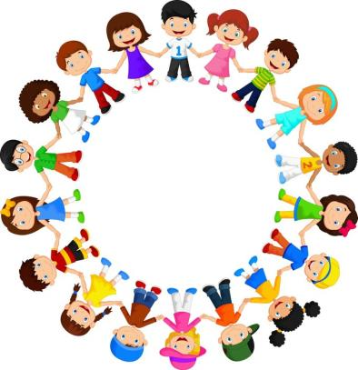

«Затейники»
Цель: упражнять в ходьбе по кругу разными способами, в показе упражнений, в придумывании упражнений; развивать согласованность движений, находчивость, внимание.
Ход игры: Дети становятся в круг. Одного из детей воспитатель назначает затейником. Он находится в середине круга. Дети идут по кругу, маршируя (на носках, приставным шагом боком и т.п.), проговаривая:
Ровным кругом, друг за другом,
Мы идем за шагом шаг.
Стой на месте, дружно вместе,
Сделаем… вот так.
По окончании текста дети останавливаются на расстоянии вытянутых рук, лицом в круг. Затейник показывает какое-нибудь движение, и все повторяет за ним. Затем затейник выбирает кого-нибудь вместо себя и игра продолжается.
Каждый затейник сам должен придумать движения и не повторять тех, которые уже показывали до него.
«Дрессированная собачка»
Цель: упражнять в перебрасывании мяча в парах, в ловле мяча; развивать реакцию, ловкость, ориентировку.
Инвентарь: мяч большого размера, ободок собаки.
Ход игры: Дети разбиваются на тройки. Двое из них становятся напротив друг друга, на расстоянии 2 – 3 метров, начинают перебрасывать мяч друг другу и ловить его. Третий – собачка, встает между парой и старается поймать летящий мяч или коснуться его рукой. Собачка, поймав мяч или коснувшись его рукой, меняется местом с тем, кто бросал мяч и игра продолжается. Собачка может догнать и укатившийся мяч, и неудачно брошенный хозяином, в этом случае тоже происходит смена мест детей (хозяин становится собачкой).
«Бом»
Цель: формировать правильную осанку – стоять подтянуто, красиво; развивать внимание, закреплять счет.
Ход игры: Дети становятся в круг, приняв правильную осанку.
Воспитатель дает сигнал «Считаем до 6» и называет имя ребенка, который начнет счет. Дети начинают считать: «1,2,3,4,5…», а вместо 6 нужно говорить слово «Бом», после счет начинается вновь: «1,2,3,4,5…Бом» и т.д.
Дети произносят каждый свой счет, рассчитываясь по порядку. Темп проговаривания от медленного к быстрому. Невнимательный игрок, сказавший цифру, вместо «Бом» - выходит из игры.
Воспитатель может менять цифру, назначать имя другого ребенка начинающего счет. Отмечаются дети, не ошибившиеся в счете.
Список использованной литературы

- Вавилова Е.Н. «Учите бегать, прыгать, лазить, метать» М.1983 г.
- Волошина Л.Н. Курилова Т.В. «Игры с элементами спорта для детей 3 – 4
лет» М. 2004 г.
- Галанов А.С. «Игры, которые лечат для детей от 3 до 7 лет» М. 2005 г.
- Дмитриев В.Н. «Игры на свежем воздухе» М.1998 г.
- Литвинова М.Ф. «Русские народные подвижные игры» М. 2004 г.
- Пензулаева Л.И. «Подвижные игры и игровые упражнения для детей 3 – 5
лет» М. 2000 г.
- Теплюк С.Н. «Занятия на прогулках с детьми младшего возраста» М. 2005 г.
- Тимофеева Е.А. «Подвижные игры с детьми младшего дошкольного
возраста» М. 1986 г.
- Батурина Е.Г. Сборник игр к «Программе воспитания в детском саду»
М. 1974 г.

